**Reporte Q2 - Gestión de Talentos**

**Capital Humano**

**Participación y consulta de los trabajadores**

Desde Capital Humano se implementan encuestas en etapas cruciales del recorrido profesional de nuestro personal. Estas instancias de recolección de datos nos brindan información esencial y de gran valor. Los resultados obtenidos de estas encuestas se analizan y utilizan como un insumo fundamental para la optimización y el perfeccionamiento continuo de la totalidad de los procesos inherentes a la Dirección de Desarrollo Profesional (DDP). Este enfoque proactivo nos permite identificar áreas de oportunidad y fortalecer nuestras prácticas de gestión de talentos.

* **Encuesta de ingreso:** se envía en el 1° mes, por ahora, solo al personal de empresas que trabaja en nuestras oficinas.

Puntúan temas del 1 al 5, siendo 1 el menor valor y 5 el máximo. Los datos más relevantes son:

1°Q: Cantidad de ingresos: 8 Cantidad de encuestas respondidas: 7

* Satisfacción general con el proceso de ingreso: 5
* Entrevistas: 4.85
* Recibimiento del 1° día: 5
* Conocimiento de las funciones y responsabilidades del puesto: 4.85
* Capacitaciones del proceso de inducción: 4.14
* Ambiente laboral: 4.85

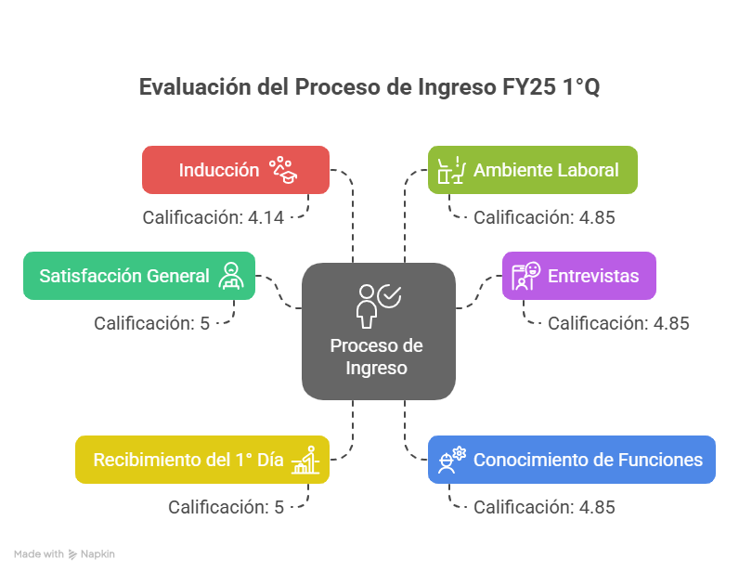

2°Q: Cantidad de ingresos: 7 Cantidad de encuestas respondidas: 4

* Satisfacción general con el proceso de ingreso: 4.75
* Entrevistas: 4.75
* Recibimiento del 1° día: 5
* Conocimiento de las funciones y responsabilidades del puesto: 4.75
* Capacitaciones del proceso de inducción: 4.75
* Ambiente laboral: 5

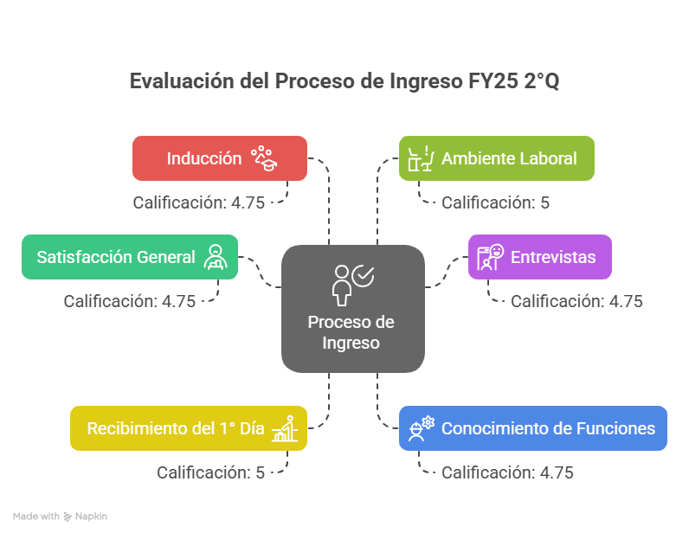

* **Encuesta de egreso:**

Se envía a todo el personal de empresas cuyo motivo de baja es renuncia.

Información más relevante:

2°Q se lanzó una nueva encuesta en la que califican del 1 al 5.

Cantidad de egresos: 17 Cantidad de encuestas respondidas: 4

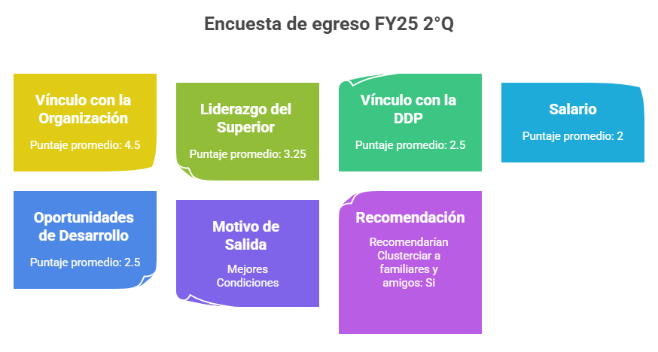

**Eventos:**

Propiciamos y gestionamos encuentros para fortalecer nuestros vínculos:

1° Almuerzo disruptivo: OCN: 21/02 68 participantes, 48% (143 convocados)

OCBA: 14/03 20 colaboradores, 36% (56 convocados)

1° After office: OCN 25/04 51 participantes, que representan el 25% de la nómina (206 convocados).

**Visitas externas**

* **Anses:**

Se realizó en forma satisfactoria la verificación de historia laboral de:

26/03/2025 por TG: García Fernando, Micucci Francisco, Aguilera Márquez Jorge

26/02/2025 por TG: Sosa Eric Gabriel y Peña Diego Marcelo

**Salud y Bienestar:**

**Ausentismo**

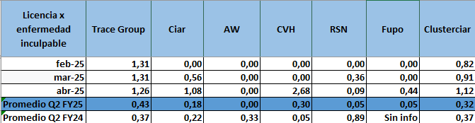

La mayoría de las licencias por enfermedades inculpables se dan por: problemas en extremidades (cortes, fracturas, esguinces), cáncer y salud mental.

**Casos médicos**

Se realiza el seguimiento de tratamientos y/o exámenes complementarios, al periódico o preocupacional y licencias por enfermedad.

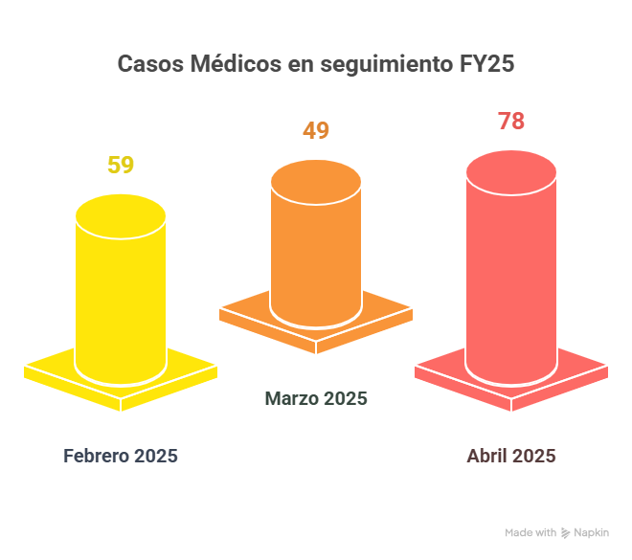

**Gabinete nutricional**

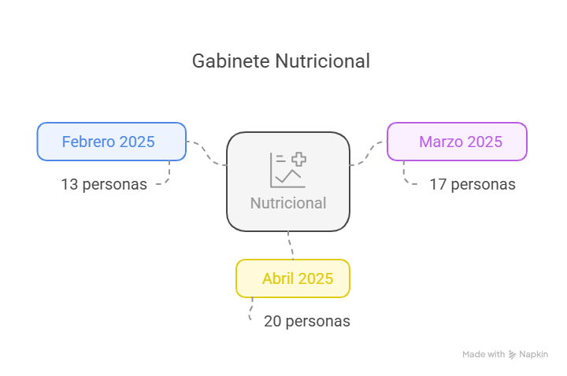

**Gabinete psicolaboral**

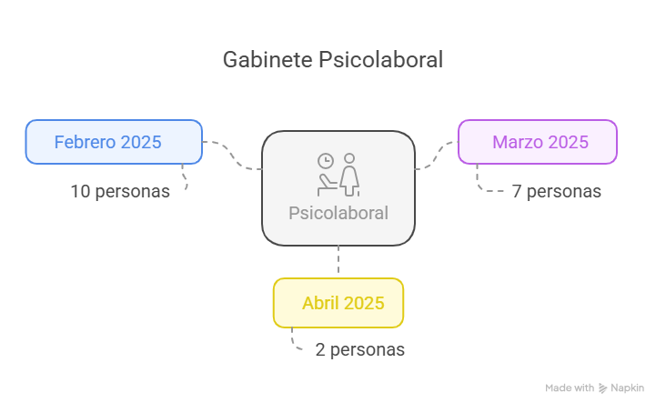

**Capacitaciones**

En cumplimiento con nuestro programa de salud en este 2°Q se realizaron 502 horas de capacitación en Salud y Bienestar.

**Feb25: Campaña Vida saludable / Alimentación**:

Se enviaron 2 comunicados a todo el personal

* Cuida tu alimentación y potencia tu día a día
* Pequeños cambios, grandes beneficios para tu salud

Y se cerró la campaña con la charla “Nutrición y Bienestar” de 1 hora de duración a cargo de Valeria Zangari, líder de nuestro gabinete nutricional, a la que asistieron 130 colaboradores.

**Abr25: Capacitación RCP, primeros auxilios y el uso del DEA (Desfibrilador Externo Automático):**

Estuvo a cargo de Gisela Bezic, prevencionista de nuestra ART Asociart, se realizó en forma virtual con 154 participantes y presencial con práctica RCP con 32 colaboradores. Duración: 2 hs.

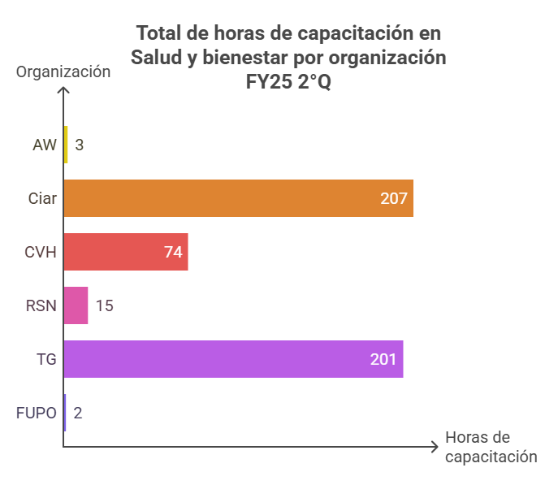

**Comunicados:**

Pausas activas: tu aliado contra el estrés y la fatiga

Campaña de vacunación antigripal

**Adecuación de Recursos**

Continuamos con el desarrollo del legajo médico digital, a partir de tecnología RPA, el robot ha conformado un listado de exámenes periódicos de clínica Cmit, que es donde se realiza la mayoría de los exámenes. Ahora TDI se encuentra adaptando la ficha de legajo de salud en GO para incorporar apropiadamente la información en el ERP. Luego, se continuará con la lectura de exámenes de 2 clínicas más.